V 3 – Der Geist aus der Flasche
Dieser Versuch veranschaulicht die Oberflächenspannung von Wasser und die Herabsenkung dieser durch die Zugabe von Spülmittel. Durch das Anfärben des Öls wird der Effekt noch eindrucksvoller.

Gefahrenstoffe
Wasser |  |  | - |  |  | -
Spülmittel |  |  | - |  |  | -
Speiseöl |  |  | - |  |  | -
Paprikapulver |  |  | - |  |  | -
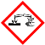 | 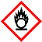 |  | 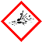 |  |  | 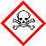

Materialien: Standzylinder, kleine Flasche mit enger Öffnung (z.B. Underberg), Tropfpipette, Becherglas, Glasstab
Chemikalien: Wasser, Spülmittel, Speiseöl, Paprikapulver
Durchführung: 5 g Paprikapulver werden in einem Becherglas unter Rühren mit 100 mL Öl vermischt. Nach ca. 30 Minuten kann das eingefärbte Öl dekantiert werden, um es vom festen Paprikapulver zu trennen.
Eine kleine Falsche mit enger Öffnung wird bis zum Rand mit dem eingefärbten Öl befüllt und vorsichtig mit Hilfe einer Pinzette in einen mit Wasser gefüllten Standzylinder herabgelassen. Anschließend werden einige Tropfen Spülmittel zum Wasser hinzugegeben.
Beobachtung: Wird die Flasche mit Öl in den Standzylinder gestellt, so bleibt das Öl in der Flasche. Nach Zugabe des Spülmittels steigt das Öl aus der Flasche auf und sammelt sich oberhalb des Wassers.
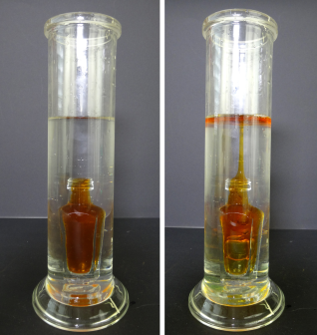
Abb. 3 – Der Geist in der Falsche vor (links) und nach der Zugabe von Spülmittel (rechts).
Deutung: Aufgrund der geringeren Dichte des Öls müsste das Öl eigentlich sofort aus der Flasche aufsteigen wenn es in den Kolben mit Wasser gestellt wird. Die hohe Oberflächenspannung des Wassers verhindert dies jedoch. Die Zugabe von einigen Tropfen Spülmittel sorgt dafür, dass die Oberflächenspannung an der Grenzfläche zwischen Öl und Wasser verringert wird. Das Öl kann diese geringere Oberflächenspannung durchbrechen und steigt in dem Standzylinder auf.
Entsorgung: Die Entsorgung erfolgt über das Abwasser.
Literatur: H. Schmidkunz, Chemische Freihandversuche - Kleine Versuche mit Großer Wirkung, Aulis Verlag, Band 2, 2011, S.369.
V. Woest, http://www.chemiedidaktik.uni-jena.de/chedidmedia/Seifen_ Waschmittel.pdf, 15.04.2014 (Zuletzt abgerufen am 08.08.2014 um 22:26).
Der Versuch kann sowohl als Lehrer- als auch als Schülerversuch durchgeführt werden. Bei Schülerversuchen können statt Standzylindern auch große Bechergläser verwendet werden, da diese das Platzieren des Ölfläschchen erleichtern. Das Anfärben des Öls mit Paprikapulver ist dabei eine kostengünstige Alternative zu färben mit Sudanrot.
Des Weiteren passt er, neben V 4 und V 5, gut in eine Unterrichtseinheit zu den Wirkungsweisen von Tensiden (entspannend, dispergierend und emulgierend).

